Alessandro Ampala

**DFA Esercizi 1.x LFT**

**Es 1.1**

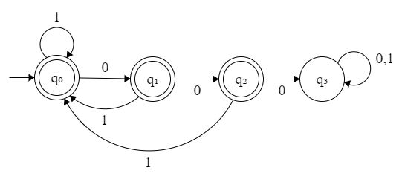

**Es 1.2**

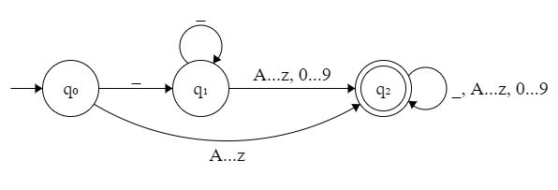

**Es 1.3**

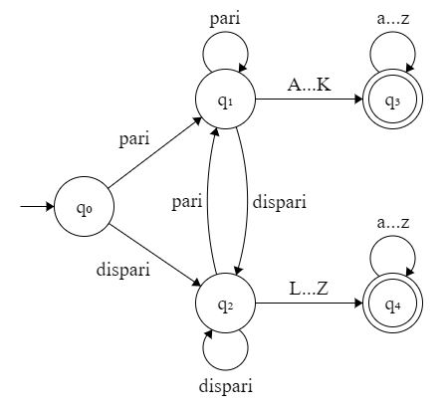

**Es 1.4**

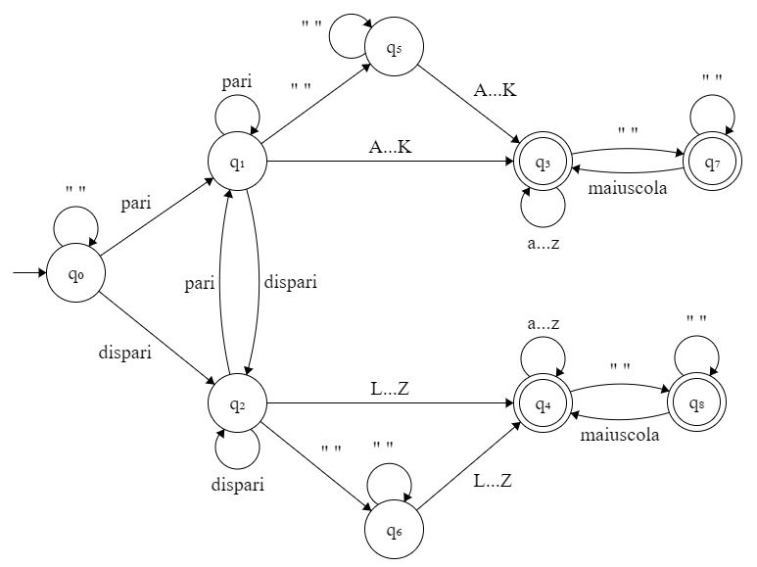

**Es 1.5**

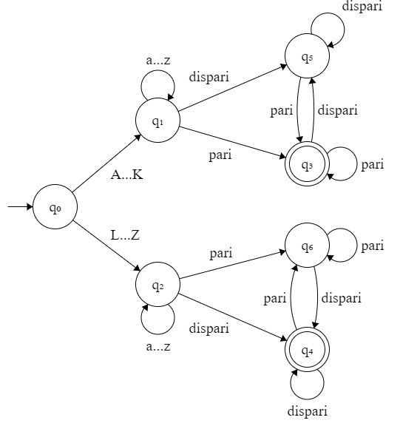

**Es 1.6**

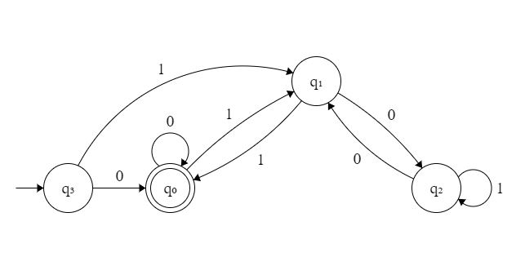

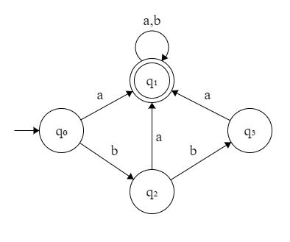**Es 1.7 Es 1.8**

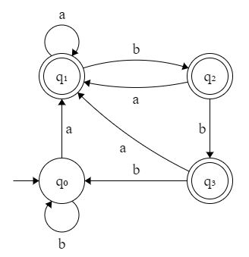

**Es 1.9**

In questo DFA il carattere ‘*’ indica un carattere qualsiasi.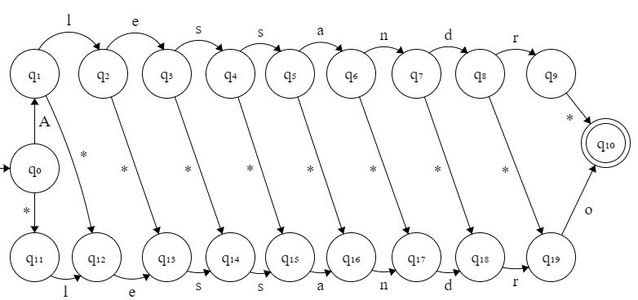

**Es 1.10**

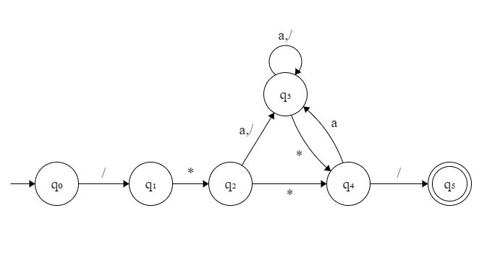

**Es 1.11**

